 | 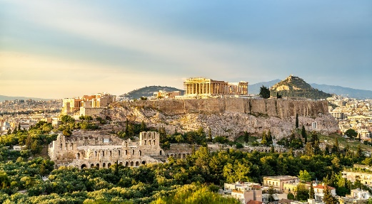
 | 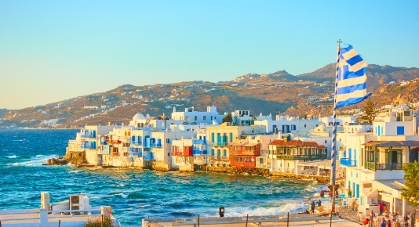
AFRODITA
10 DÍAS / 9 NOCHES
Atenas, Santorini y Mykonos

ITINERARIO
REF. LCVSUR-A
SALIDAS EN SERVICIO REGULAR: Diarias, opera con mínimo 2 personas
VIGENCIA: 01 de abril al 30 de octubre 2026

ITINERARIO:
ESTANCIA EN ISLAS CON FERRY

DIA 01. ATENAS
Recepción en el aeropuerto y traslado al hotel. Resto del día libre para tomar contacto con la ciudad. Alojamiento.

DIA 02. ATENAS
Desayuno. Por la mañana, visita panorámica del centro Neoclásico Ateniense: Parlamento, Universidad, Biblioteca y Academia Nacional, Palacio Ilion, Templo de Zeus, Puerta de Adriano, Estadio Panatenáico y otros muchos míticos monumentos. Finalizada la panorámica, visita a la espectacular Acrópolis. Tarde libre en la ciudad. Alojamiento.

DÍA 03. ATENAS – SANTORINI
Desayuno. A la hora indicada, serán trasladados al puerto para embarcar en el ferry con destino a Santorini (Duración del viaje aprox. 7h:30m). A su llegada a la isla, traslado al hotel elegido y resto del día libre. Alojamiento.

DIAS 04 Y 05. SANTORINI
Desayuno. Días libres en la mágica isla de Santorini, creída por muchos como el Continente Perdido de la Atlántida. Descubrir sus poblados tradicionales, sus playas volcánicas de diferentes colores, su historia y arte, y, por supuesto, degustar sus productos gastronómicos, famosos por su alta calidad. La capital de Fira que se encuentra en la parte más alta de la isla, es una ciudad con casitas encaladas, callejuelas, cafés al aire libre & bonitas tiendas. Alojamiento.
Paseo opcional, no incluido: Visita al famoso volcán sumergido.

DÍAS 06. SANTORINI – MYKONOS
Desayuno. A la hora indicada, serán trasladados al puerto para embarcar en el ferry rápido con destino a Mykonos (duración del viaje aprox. 2h:30m). A su llegada a la isla, traslado al hotel elegido y resto del día libre. Alojamiento.

DÍAS 07 Y 08. MYKONOS
Desayuno. Días libres en la mágica isla. Un sitio de contradicciones, Mykonos es el punto internacional del encuentro "jet set". Playas maravillosas, tiendas deslumbrantes y una vida nocturna incomparable, contribuyen con su fama. Posibilidad de visitar, opcional no incluido, la isla de Delos, cuna de Apolo y Artemis, famosa ciudad Santuario. Alojamiento.

DÍA 09. MYKONOS – ATENAS
Desayuno y a la hora indicada, traslado al puerto para embarcar en el ferry con destino a Pireo (duración del viaje 5h:15m). Llegada y traslado al hotel elegido en Atenas. Alojamiento.

DÍA 10. ATENAS – CIUDAD DE ORIGEN
Desayuno y a la hora adecuada traslado al aeropuerto. Fin de nuestros servicios.

Fin de nuestros servicios.

PRECIOS POR PERSONA EN EUROS
Salidas garantizadas mínimo 2 pasajeros
Temporada baja: 01 abril – 15 mayo // 01 – 30 octubre 2026
Temporada media: 16 mayo – 12 junio // 16 – 30 septiembre 2026
Temporada alta: 13 junio – 15 septiembre 2026
No opera el 11 y 30 de abril 2026 (fechas cerradas)

SERVICIOS TERRESTRES | CAT. TURISTA |  |  | CAT. PRIMERA |  |  | CAT. LUJO
SERVICIOS TERRESTRES | BAJA | MEDIA | ALTA | BAJA | MEDIA | ALTA | BAJA | MEDIA | ALTA
HABITACION TRIPLE | 1,535 € | 1,760 € | 2,045 € | 1,665 € | 2,030 € | 2,300 € | 2,125 € | 2,595 € | 2,900 €
HABITACION DOBLE | 1,640 € | 1,900 € | 2,310 € | 1,875 € | 2,230 € | 2,590 € | 2,360 € | 2,930 € | 3,315 €
HABITACION SENCILLA | 2,430 € | 2,925 € | 3,670 € | 2,910 € | 3,450 € | 4,305 € | 3,605 € | 4,805 € | 5,285 €
Supl. Hidrofoil Ath/Jtr  (duración 5h:15m) | 60 €
Supl. Hidrofoil Jmk/Ath  (duración 3 horas) | 60 €

Nota. Suplemento nocturno para traslados entre las 22:00 y las 06:00 hrs: 20 euros por persona.

EL PRECIO POR PERSONA INCLUYE:
- 3 noches alojamiento en Atenas.
- 3 noches alojamiento en Mykonos.
- 3 noches alojamiento en Santorini.
- Desayunos diarios
- Visita de la ciudad de Atenas.
- Billetes de ferry Pireo – Santorini – Mykonos – Pireo.
- Entradas a los sitios históricos durante las excursiones guiadas.
- Traslados indicados en itinerario.
- Seguro de viaje.

NO INCLUYE:
- Vuelos Internacionales para llegar y salir de Atenas, Grecia.
- Gastos personales.
- Propinas
- Tasa turística local de alojamiento en Grecia, por habitación y noche: 3* = 5 € / 4* = 10 € / 5* = 15 €. Pago directo en los hoteles.
- Todo lo que no está indicado en el apartado “El precio incluye”.
- Visitas o actividades opcionales
- Seguro de asistencia en viajes. Se recomienda adquirir un SEGURO DE ASISTENCIA EN VIAJE de cobertura amplia. Consulte a su asesor experto.

HOTELES PREVISTOS O SIMILARES
CIUDAD | CAT. TURISTA | CAT. PRIMERA | CAT. LUJO
Atenas | -Cristal City 3*sup | -Ilisia 4*  -The Athenian Callirhoe 4*  -Polis Grand 4* | -Wyndham Grand 5*  -Radisson Blu Park 5*
Santorini | -Kamari Beach 3*sup | -Hermes 4*  -Epavlis 4* | -Splendour 5*  -Costa Grand 5*
Mykonos | -Mykonos View 3*sup | -Yiannaki 4*  -Penelope 4* | -Myconian Imperial 5*

Equipaje:
-Solo se permite 1 maleta por persona de un máximo de 25 kilos y medidas máximas de 157 cm dimensionales (La medida dimensional de una maleta es la suma de longitud, anchura y altura).

GASTOS POR CANCELACION:
Los cargos de cancelación se aplican únicamente a los servicios terrestres, no aplica para vuelos, cruceros, servicios especificados como no reembolsables o con condiciones diferentes que no permitan su cancelación. En todo momento, el viajero podrá dejar de sin efecto los servicios solicitados o contratados, teniendo derecho a la devolución de las cantidades que hubiese abonado, pero deberá indemnizar a la agencia o al organizador del viaje combinado en las cuantías que se indican a continuación, excepto que tal resolución tenga lugar por causa de fuerza mayor:
- De 50 a 35 días: 25% del importe total del tour
- De 34 a 20 días: 40% del importe total del tour
- De 19 a 15 días: 50% del importe total del tour
- De 14 a 0 días o la no presentación: 100% del importe total del tour

LEGAL:
- Precios por persona en euros pagaderos al tipo de cambio del día de la operación, sujetos a cambio, disponibilidad y confirmación de las tarifas en convenio cotizadas. Aplican restricciones. No aplica temporada alta, semana santa, verano, puentes, feriados, navidad y fin de año.

- Itinerario válido del 1 de abril al 30 de octubre 2026, aplican en salidas programadas.

- El precio aplica viajando dos o más pasajeros juntos.

- Los costos presentados en este itinerario aplican únicamente para pago con depósito o transferencia.

- Es obligación del pasajero tener toda su documentación de viaje en regla, pasaporte, visas, prueba PCR, vacunas y demás requisitos que pudieran exigir las autoridades migratorias y sanitarias de cada país.

- Para pasajeros con pasaporte mexicano es requisito tener pasaporte con una vigencia mínima de 6 meses posteriores a la fecha de regreso.

- Itinerario meramente referencial, puede sufrir cambios o variaciones dependiendo de la disponibilidad de servicios y tarifas en convenio solicitadas al momento de la reserva, de acuerdo con cuestiones climatológicas, epidemiológicas, religiosas o conflictos internos dentro del destino que se encuentren ajenos a la empresa.

